Resolución del Pleno del Instituto de Transparencia, Acceso a la Información Pública y Protección de Datos Personales del Estado de México y Municipios, con domicilio en Metepec, Estado de México, celebrada el once de enero de dos mil veintitrés.

VISTO el expediente formado con motivo del Recurso de Revisión 12232/INFOEM/IP/RR/2022, promovido por XXXXX XXXXXXXX XXXXXX, que en lo sucesivo se denominará LA RECURRENTE, en contra de la respuesta emitida por el Ayuntamiento de Temoaya, que en lo sucesivo se denominará EL SUJETO OBLIGADO, se procede a dictar la presente resolución con base en lo siguiente:

ANTECEDENTES

I. De la Solicitud de Información
En fecha dieciocho de mayo de dos mil veintidós, LA RECURRENTE presentó a través del Sistema de Acceso a la Información Mexiquense, que en lo subsecuente se denominará EL SAIMEX ante EL SUJETO OBLIGADO, la solicitud de Acceso a la Información pública, a la que se le asignó el número de expediente 00126/TEMOAYA/IP/2022, mediante la cual requirió lo siguiente:

“Solicito se me proporcione de la manera mas atenta toda información relacionada con la nomina de las dos quincenas de los servidores públicos del Ayuntamiento de Temoaya en la administración 2019-2021, específicamente en los meses de octubre a diciembre, en el área de Tesorería Municipal. De igual manera, la nomina de las dos quincenas de los servidores públicos quienes actualmente se encuentran adscritos a esta misma área. Toda esta información se solicita de manera pública así como en los formatos XLM y PDF de dichas nominas.” (Sic).

MODALIDAD DE ENTREGA: vía SAIMEX.
II. Turno de requerimiento del Sujeto Obligado
Con la finalidad de dar cumplimiento al artículo 162 de la Ley de Transparencia y Acceso a la Información Pública del Estado de México y Municipios, el diecinueve de mayo de dos mil veintidós, la Titular de la Unidad de Transparencia del SUJETO OBLIGADO, turnó el requerimiento de información al servidor público habilitado que estimó pertinente, a fin de colmar la Solicitud de Acceso a la Información; tal y como, se aprecia en la imagen siguiente:
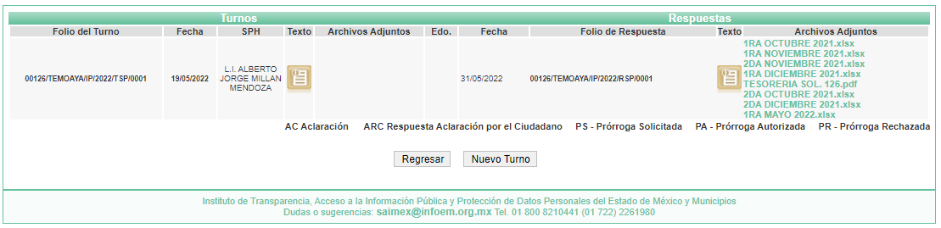

III. Respuesta del Sujeto Obligado
De las constancias que integran el expediente electrónico del SAIMEX se advierte que EL SUJETO OBLIGADO dio respuesta a la Solicitud de Acceso a la Información, en fecha ocho de junio de dos mil veintidós, en los términos que a continuación se citan:

“…En respuesta a la solicitud recibida, nos permitimos hacer de su conocimiento que con fundamento en el artículo 53, Fracciones: II, V y VI de la Ley de Transparencia y Acceso a la Información Pública del Estado de México y Municipios, le contestamos que:

SE ADJUNTA EN FORMATO PDF Y XLSX, LA RESPUESTA DE LA TESORERIA MUNICIPAL A SU SOLICITUD DE ACCESO A LA INFORMACIÓN NUMERO 00126/TEMOAYA/IP/2022.

ATENTAMENTE

C. JUAN ANGEL CONZUELO CELIS” (sic)

De igual modo, EL SUJETO OBLIGADO acompañó a su respuesta los archivos electrónicos siguientes:

- 1RA OCTUBRE 2021.xlsx, el cual contiene listado de personal adscrito a la Tesorería, en el que se advierten los rubros: salario diario, nombre, categoría, departamento, sueldo supernumerario, sueldo numerario, compensación, gratificación, gratificación especial, prima vacacional, aguinaldo, apoyo sindical, subsidio al empleo, viáticos, toral bruto, ISR, servicios de salud, total de deducciones y percepciones netas.
- 1RA NOVIEMBRE 2021.xlsx, el cual contiene listado de personal adscrito a la Tesorería, en el que se advierten los rubros: salario diario, nombre, categoría, departamento, sueldo supernumerario, sueldo numerario, compensación, gratificación, gratificación especial, prima vacacional, aguinaldo, apoyo sindical, subsidio al empleo, viáticos, toral bruto, ISR, servicios de salud, total de deducciones y percepciones netas.
- 2DA NOVIEMBRE 2021.xlsx, el cual contiene listado de personal adscrito a la Tesorería, en el que se advierten los rubros: salario diario, nombre, categoría, departamento, sueldo supernumerario, sueldo numerario, compensación, gratificación, gratificación especial, prima vacacional, aguinaldo, apoyo sindical, subsidio al empleo, viáticos, toral bruto, ISR, servicios de salud, total de deducciones y percepciones netas.
- 1RA DICIEMBRE 2021.xlsx, el cual contiene listado de personal adscrito a la Tesorería, en el que se advierten los rubros: salario diario, nombre, categoría, departamento, sueldo supernumerario, sueldo numerario, compensación, gratificación, gratificación especial, prima vacacional, aguinaldo, apoyo sindical, subsidio al empleo, viáticos, toral bruto, ISR, servicios de salud, total de deducciones y percepciones netas.
- TESORERIA SOL. 126.pdf, el cual contiene el oficio número TM/0174/2022 de fecha veintitrés de mayo de dos mil veintidós, por medio del cual el Tesorero Municipal refiere enviar en archivo xls, los formatos solicitados de los servidores públicos del Ayuntamiento adscritos a la Tesorería Municipal.
- 2DA OCTUBRE 2021.xlsx, el cual contiene listado de personal adscrito a la Tesorería, en el que se advierten los rubros: salario diario, nombre, categoría, departamento, sueldo supernumerario, sueldo numerario, compensación, gratificación, gratificación especial, prima vacacional, aguinaldo, apoyo sindical, subsidio al empleo, viáticos, toral bruto, ISR, servicios de salud, total de deducciones y percepciones netas.
- 2DA DICIEMBRE 2021.xlsx, el cual contiene listado de personal adscrito a la Tesorería, en el que se advierten los rubros: salario diario, nombre, categoría, departamento, sueldo supernumerario, sueldo numerario, compensación, gratificación, gratificación especial, prima vacacional, aguinaldo, apoyo sindical, subsidio al empleo, viáticos, toral bruto, ISR, servicios de salud, total de deducciones y percepciones netas.
- 1RA MAYO 2022.xlsx, el cual contiene listado de personal adscrito a la Tesorería, en el que se advierten los rubros: salario diario, nombre, categoría, departamento, sueldo supernumerario, sueldo numerario, compensación, gratificación, gratificación especial, prima vacacional, aguinaldo, apoyo sindical, subsidio al empleo, viáticos, toral bruto, ISR, servicios de salud, total de deducciones y percepciones netas.

IV. Del Recurso de Revisión
Inconforme con la respuesta del SUJETO OBLIGADO, el veintiocho de junio de dos mil veintidós, LA RECURRENTE interpuso el Recurso de Revisión objeto del presente estudio, registrado en EL SAIMEX y se le asignó el número de expediente 12232/INFOEM/IP/RR/2022, en el que señaló como

Acto impugnado:

“De acuerdo a la solicitud con el folio 00126/TEMOAYA/IP/2022, en donde solicito toda información relacionada con la nomina de las dos quincenas de los servidores públicos del Ayuntamiento de Temoaya en la administración 2019-2021, específicamente en los meses de octubre a diciembre, en el área de Tesorería Municipal. De igual manera, la nomina de las dos quincenas de los servidores públicos quienes actualmente se encuentran adscritos a esta misma área. No me llego completa, ya que solo mandaron la información de las dos quincenas de octubre, noviembre y diciembre del 2021, haciendo falta las del 2019 y 2020. Así como también la información de ambas quincenas de enero, febrero, marzo, abril del 2022.” (sic)

Así como, razones o motivos de inconformidad, lo siguiente:

“No me llego la información completa. Dando incumpliendo a los artículos 4 y 12 de la Ley de Transparencia y Acceso a la Información Pública del Estado de México y Municipios.” (sic)

V. Del turno del Recurso de Revisión
El recurso de que se trata se envió electrónicamente al Instituto de Transparencia, Acceso a la Información Pública y Protección de Datos Personales del Estado de México y Municipios en fecha veintiocho de junio de dos mil veintidós; por lo que, con fundamento en el artículo 185, fracción I de la Ley de Transparencia y Acceso a la Información Pública del Estado de México y Municipios, se turnó, a través del SAIMEX, a la comisionada Sharon Cristina Morales Martínez, a efecto de decretar su admisión o desechamiento.

a) Admisión del Recurso de Revisión
De las constancias del expediente electrónico del SAIMEX, se advierte que el cuatro de julio de dos mil veintidós, se acordó la admisión a trámite del Recurso de Revisión que nos ocupa; así como la integración del expediente respectivo, mismo que se puso a disposición de las partes, para que en un plazo máximo de siete días hábiles LA RECURRENTE manifestara lo que a su derecho conviniera, a efecto de presentar pruebas o alegatos y, en su caso, EL SUJETO OBLIGADO rindiera su correspondiente Informe Justificado, lo anterior, conforme a lo dispuesto por el artículo 185 de la Ley de Transparencia y Acceso a la Información Pública del Estado de México y Municipios.

b) Informe Justificado
En cumplimiento a lo anterior, de las constancias del expediente electrónico del SAIMEX, se advierte que el doce de julio de dos mil veintidós, EL SUJETO OBLIGADO envió el Informe Justificado, como se desprende a continuación:


Advirtiendo de dicho informe que EL SUJETO OBLIGADO anexó los archivos electrónicos siguientes:

- acta 6ta sesion CT.pdf, el cual contiene el Acta de la Sexta Sesión Extraordinaria del Comité de Transparencia, por medio de la cual se aprobó la versión pública de la nómina adjuntada en Informe Justificado derivada de la solicitud 00126/TEMOAYA/IP/2022.
- recursoderevision12232infoemiprr2022tesoreria.zip, el cual contiene listado de personal adscrito a la Tesorería, en el que se advierten los rubros: nombre, departamento, prima vacacional, aguinaldo, quinquenio, subsidio al empleo, total bruto, ISR, total de deducciones y percepciones netas, correspondiente a los meses de octubre, noviembre y diciembre de dos mil veintidós.
- INFORME JUST RR 12232 .pdf, el cual contiene oficio de fecha doce de julio de dos mil veintidós, por medio del cual el Titular de la Unidad de Transparencia, refiere que en aras de garantizar el derecho de acceso a la información pública, adjunta las nóminas correspondientes de los meses de octubre, noviembre y diciembre de los años 2019 y 2021 de los servidores públicos de la Tesorería Municipal.

Cabe destacar que dicho Informe Justificado fue puesto a disposición de LA RECURRENTE el día cinco de diciembre de dos mil veintidós, a efecto de que conociera la totalidad de actuaciones.

Por su parte, la particular no realizó manifiestación alguna, ni presentó pruebas o alegatos.

c) De la ampliación
En fecha veintinueve de agosto de dos mil veintidós, se notificó el acuerdo de ampliación de plazo para resolver el presente Recurso de Revisión, previsto en el artículo 181, tercer párrafo de la Ley de Transparencia y Acceso a la Información Pública del Estado de México y Municipios.

Este organismo garante no pasa por alto justificar, que el plazo para emitir resolución en el presente asunto encuentra justificación en el alto número de Recursos de Revisión recibidos dentro del primer semestre del año dos mil veintidós, que, en comparación con los recibidos el año pasado dentro del mismo periodo, se ha incrementado aproximadamente un 400%, circunstancia atípica que ha rebasado las capacidades técnicas y humanas del personal encargado de la proyección de las resoluciones a dichos medios de impugnación.

Por ello, es menester precisar que si bien se ha excedido el plazo para resolver el presente medio de impugnación, de conformidad con la ley de la materia, el plazo para emitir resolución se encuentra justificado en los elementos para medir su razonabilidad de asuntos conforme a los parámetros establecidos por diversos órganos jurisdiccionales federales, aplicables también en procedimientos análogos, como el que nos ocupa.

Así, en términos de lo que establecen los artículos 8.1 y 25 de la Convención Americana sobre Derechos Humanos, los recursos deben ser sencillos y resolverse en el menor tiempo posible, tomando en consideración la dilación total del procedimiento; esto es, en un plazo razonable.

En ese sentido, el legislador fijó los términos procesales en las leyes, de manera general, sin que pudiera prever la variada gama de casos que son resueltos por los órganos jurisdiccionales o cuasi jurisdiccionales, tanto por la complejidad de los hechos, como por el número de casos que conocen.

Por ello, excepcionalmente, si un asunto es resuelto con posterioridad a los plazos señalados por la norma debe analizarse la razonabilidad del tiempo necesario para su resolución, atentos a los siguientes criterios:

- Complejidad del asunto: La complejidad de la prueba, la pluralidad de sujetos procesales, el tiempo transcurrido, las características y contexto del recurso.
- Actividad Procesal del interesado: Acciones u omisiones del interesado.
- Conducta de la Autoridad: Las Acciones u omisiones realizadas en el procedimiento. Así como si la autoridad actuó con la debida diligencia.
- La afectación generada en la situación jurídica de la persona involucrada en el proceso: Violación a sus derechos humanos.

De modo que, cuando se trate de un asunto excepcional, por alguna o todas las características mencionadas o bien, cuando el ingreso de asuntos al órgano jurisdiccional o cuasi jurisdiccional respectivo supere notoriamente al que podría considerarse normal, debe concluirse que es una excluyente de responsabilidad en relación con la actuación del funcionario, como ha acontecido en el caso que nos ocupa.

Argumento que encuentra sustento en la jurisprudencia P./J. 32/92 emitida por el Pleno de la Suprema Corte de Justicia de la Nación de rubro “TÉRMINOS PROCESALES. PARA DETERMINAR SI UN FUNCIONARIO JUDICIAL ACTUÓ INDEBIDAMENTE POR NO RESPETARLOS SE DEBE ATENDER AL PRESUPUESTO QUE CONSIDERÓ EL LEGISLADOR AL FIJARLOS Y LAS CARACTERÍSTICAS DEL CASO.”, visible en la Gaceta del Seminario Judicial de la Federación con el registro digital 205635.
Razones por las cuales cabe concluir que, la resolución al Recurso de Revisión se solventa hasta esta fecha, debido a que existe una excesiva carga de trabajo en desproporción a la capacidad de los recursos materiales y humanos con que cuenta este Instituto para atender la enorme demanda de usuarios que acuden para que se les garantice su Derecho de acceso a la información Pública y Protección de Datos Personales, aunado a la complejidad de los hechos a los que se refieren, así como al volumen del expediente, la extensión de los escritos y pruebas aportadas y desahogadas por las partes; lo que impide la tramitación de los recursos dentro de los términos legales previamente establecidos por la Ley, por tratarse de causas de fuerza mayor.

Al respecto, también son de considerar los criterios sostenidos por el Cuarto Tribunal Colegiado en Materia Administrativa del Primer Circuito, cuyos rubros y datos de identificación son los siguientes:

PLAZO RAZONABLE PARA RESOLVER. DIMENSIÓN Y EFECTOS DE ESTE CONCEPTO CUANDO SE ADUCE EXCESIVA CARGA DE TRABAJO.” consultable en el Seminario Judicial de la Federación y su gaceta, con el registro digital 2002351.

“PLAZO RAZONABLE PARA RESOLVER. CONCEPTO Y ELEMENTOS QUE LO INTEGRAN A LA LUZ DEL DERECHO INTERNACIONAL DE LOS DERECHOS HUMANOS.”, visible en el Seminario Judicial de la Federación y su gaceta, con el registro digital 2002350.

Por ello, este organismo garante comprometido con la tutela de los derechos humanos confiados, señala que este exceso del plazo legal para resolver el presente asunto, resulta de carácter excepcional.

d) Cierre de Instrucción
Una vez analizado el estado procesal que guarda el expediente, el diecinueve de diciembre de dos mil veintidós, la comisionada Sharon Cristina Morales Martínez acordó el cierre de instrucción; así como, la remisión del mismo a efecto de ser resuelto, de conformidad con lo establecido en el artículo 185 fracciones VI y VIII de la Ley de Transparencia y Acceso a la Información Pública del Estado de México y Municipios; y,

CONSIDERANDO

PRIMERO. Competencia.
Este Instituto de Transparencia, Acceso a la Información Pública y Protección de Datos Personales del Estado de México y Municipios, es competente para conocer y resolver el presente Recurso de Revisión, conforme a lo dispuesto en los artículos 6, Apartado A de la Constitución Política de los Estados Unidos Mexicanos; 5, párrafos trigésimo, trigésimo primero y trigésimo segundo, fracciones IV y V de la Constitución Política del Estado Libre y Soberano de México; 2 fracción II, 13, 29, 36, fracciones I y II, 176, 178, 179, 181 párrafo tercero y 185 de la Ley de Transparencia y Acceso a la Información Pública del Estado de México y Municipios; y 9, fracciones I y XXIV y 11 del Reglamento Interior del Instituto de Transparencia, Acceso a la Información Pública y Protección de Datos Personales del Estado de México y Municipios.

SEGUNDO. Interés.
El Recurso de Revisión fue interpuesto por parte legítima, en atención a que se presentó por LA RECURRENTE, quien es la misma persona que formuló la solicitud de Acceso a la Información pública al SUJETO OBLIGADO, pues para ello, es necesario que la particular ingrese al SAIMEX mediante la utilización de su clave de usuario y contraseña.

TERCERO. Oportunidad.
El Recurso de Revisión se interpuso dentro del plazo de quince días hábiles contados a partir del día siguiente en que LA RECURRENTE tuvo conocimiento de la respuesta impugnada, tal y como lo prevé el artículo 178 de la Ley de Transparencia y Acceso a la Información Pública del Estado de México y Municipios, que establece:

“Artículo 178. El solicitante podrá interponer, por sí mismo o a través de su representante, de manera directa o por medios electrónicos, recurso de revisión ante el Instituto o ante la Unidad de Transparencia que haya conocido de la solicitud dentro de los quince días hábiles, siguientes a la fecha de la notificación de la respuesta.

A falta de respuesta del sujeto obligado, dentro de los plazos establecidos en esta Ley, a una solicitud de Acceso a la Información pública, el recurso podrá ser interpuesto en cualquier momento, acompañado con el documento que pruebe la fecha en que presentó la solicitud.

En el caso de que se interponga ante la Unidad de Transparencia, ésta deberá remitir el recurso de revisión al Instituto a más tardar al día siguiente de haberlo recibido.”

En esa tesitura, atendiendo a que EL SUJETO OBLIGADO notificó la respuesta a la solicitud de información pública el día veinte de septiembre de dos mil veintidós; el plazo de quince días hábiles que prevé el artículo 178 de la Ley de la materia el cual otorga a LA RECURRENTE para presentar el Recurso de Revisión, transcurrió del veintiuno de septiembre al once de octubre de dos mil veintidós, sin contemplar en el cómputo los días veinticuatro y veinticinco de septiembre; así como, uno, dos, ocho y nueve de octubre de dos mil veintidós, por corresponder a sábados y domingos, considerados como días inhábiles, en términos del artículo 3, fracción X de la Ley de Transparencia y Acceso a la Información Pública del Estado de México y Municipios.

En ese tenor, si el Recurso de Revisión materia del presente estudio, se tuvo por interpuesto el veintidós de septiembre de dos mil veintidós, éste se encuentra dentro de los márgenes temporales previstos en el precepto legal citado en el párrafo anterior y, por tanto, su interposición se realizó dentro de los términos legales ya referidos.

CUARTO. Procedibilidad.
Del análisis efectuado se advierte que resulta procedente la interposición del recurso y se concluye la acreditación plena de todos y cada uno de los elementos formales exigidos por el artículo 180 de la Ley de Transparencia y Acceso a la Información Pública del Estado de México y Municipios, que a la letra señala:

“Artículo 180. El recurso de revisión contendrá:
I. El sujeto obligado ante la cual se presentó la solicitud;
II. El nombre del solicitante que recurre o de su representante y, en su caso, del tercero interesado, así como la dirección o medio que señale para recibir notificaciones;
III. El número de folio de respuesta de la solicitud de acceso;
IV. La fecha en que fue notificada la respuesta al solicitante o tuvo conocimiento del acto reclamado, o de presentación de la solicitud, en caso de falta de respuesta;
V. El acto que se recurre;
VI. Las razones o motivos de inconformidad;
VII. La copia de la respuesta que se impugna y, en su caso, de la notificación correspondiente, en el caso de respuesta de la solicitud; y
VIII. Firma del recurrente, en su caso, cuando se presente por escrito, requisito sin el cual se dará trámite al recurso.
Adicionalmente, se podrán anexar las pruebas y demás elementos que considere procedentes someter a juicio del Instituto.
En ningún caso será necesario que el particular ratifique el recurso de revisión interpuesto.
En caso de que el recurso se interponga de manera electrónica no será indispensable que contengan los requisitos establecidos en las fracciones II, IV, VII y VIII.”
(Énfasis añadido)

QUINTO. Estudio y Resolución del Recurso.
Una vez determinada la vía sobre la que versará el presente recurso, y previa revisión del expediente electrónico formado en EL SAIMEX con motivo de la solicitud de información y del recurso a que da origen, es de señalar que el análisis del presente, se basará en el contenido íntegro de las actuaciones que obran en el expediente electrónico, para así estar en posibilidad esta Ponencia Resolutora de dictar el fallo correspondiente conforme a derecho, tomando en consideración los elementos aportados por las partes y respetando en todo momento al principio de máxima publicidad consagrado en la Constitución Política de los Estados Unidos Mexicanos, Constitución Política del Estado Libre y Soberano de México y demás leyes aplicables en la materia; así como, en los Tratados Internacionales en los que el Estado Mexicano sea parte, en concordancia con el párrafo tercero del artículo 1 de la Constitución Política de los Estados Unidos Mexicanos y los numerales 8 y 9 de la Ley de Transparencia y Acceso a la Información Pública del Estado de México y Municipios.

Primeramente, es importante señalar que EL SUJETO OBLIGADO es competente para generar, administrar o poseer la información solicitada, derivado de que éste ha asumido la misma, ya que en respuesta proporcionó parte de la información solicitada.

Por lo que, el hecho de que EL SUJETO OBLIGADO haya asumido contar con la información pública solicitada, aceptó que es información que genera, posee y administra, en el ejercicio de sus funciones de derecho público, motivo por el cual se actualiza el supuesto jurídico, previsto en el artículo 12 de la Ley de Transparencia y Acceso a la Información Pública del Estado de México y Municipios, que a la letra señala:

“Artículo 12. Quienes generen, recopilen, administren, manejen, procesen, archiven o conserven información pública serán responsables de la misma en los términos de las disposiciones jurídicas aplicables.
Los sujetos obligados sólo proporcionarán la información pública que se les requiera y que obre en sus archivos y en el estado en que ésta se encuentre. La obligación de proporcionar información no comprende el procesamiento de la misma, ni el presentarla conforme al interés del solicitante; no estarán obligados a generarla, resumirla, efectuar cálculos o practicar investigaciones.”

En atención a lo anterior, el estudio de la naturaleza jurídica de la información pública solicitada, tiene por objeto determinar si EL SUJETO OBLIGADO la genera, posee o administra; sin embargo, en aquellos casos en que éste la asume, a nada práctico nos conduciría su estudio, ya que como se observa de la respuesta vertida por EL SUJETO OBLIGADO, dicha información, fue admitida por el mismo; actualizándose el supuesto artículo 12 de la Ley de la materia, anteriormente referido.

Una vez precisado lo anterior, se procede a realizar el análisis de la respuesta del SUJETO OBLIGADO a fin de determinar si cumple con los requisitos del derecho de Acceso a la Información Pública, por lo que en primer término debemos recordar que LA RECURRENTE en el ejercicio de su derecho de Acceso a la Información solicitó del área de Tesorería la nómina de las dos quincenas de los meses de octubre, noviembre y diciembre de la administración 2019-2021; así como, las dos quincenas de los servidores públicos de la actual administración.

Al respecto, EL SUJETO OBLIGADO adjuntó un listado de personal adscrito a la Tesorería, en el que se advierten los rubros: salario diario, nombre, categoría, departamento, sueldo supernumerario, sueldo numerario, compensación, gratificación, gratificación especial, prima vacacional, aguinaldo, apoyo sindical, subsidio al empleo, viáticos, toral bruto, ISR, servicios de salud, total de deducciones y percepciones netas, correspondientes al mes de octubre, noviembre y diciembre de dos mil veintiuno; así como, la primera quincena de mayo de dos mil veintidós.

Ante tal situación, la particular interpuso el Recurso de Revisión materia del presente asunto, inconformándose medularmente porque no se le hizo entrega de la nómina correspondiente al mes de octubre, noviembre y diciembre de dos mil diecinueve y dos mil veinte; así como, de los meses de enero, febrero, marzo y abril de dos mil veintidós.

Ahora bien, es importante señalar que LA RECURRENTE no realizó manifestaciones, alegatos o pruebas y por su parte EL SUJETO OBLIGADO mediante Informe Justificado hizo entrega del listado de personal adscrito a la Tesorería, en el que se advierten los rubros: nombre, departamento, prima vacacional, aguinaldo, quinquenio, subsidio al empleo, total bruto, ISR, total de deducciones y percepciones netas, correspondiente a los meses de octubre, noviembre y diciembre de dos mil diecinueve y dos mil veinte.

Derivado de lo anterior, este Órgano Garante considera que las nóminas del personal adscrito a Tesorería Municipal, correspondientes a los meses de octubre, noviembre y diciembre de dos mil veintiuno; así como, primera quincena de mayo de dos mil veintidós, debe declararse consentida, toda vez que al no realizar manifestaciones de inconformidad respecto de la misma, no pueden producirse efectos jurídicos tendentes a revocar, confirmar o modificar el acto reclamado, ya que no realizó manifestación alguna al respecto.

Sirve de sustento, la tesis jurisprudencial número VI.3o.C. J/60, publicada en el Semanario Judicial de la Federación y su Gaceta bajo el número de registro 176,608 que a la letra dice:

“ACTOS CONSENTIDOS. SON LOS QUE NO SE IMPUGNAN MEDIANTE EL RECURSO IDÓNEO. Debe reputarse como consentido el acto que no se impugnó por el medio establecido por la ley, ya que si se hizo uso de otro no previsto por ella o si se hace una simple manifestación de inconformidad, tales actuaciones no producen efectos jurídicos tendientes a revocar, confirmar o modificar el acto reclamado en amparo, lo que significa consentimiento del mismo por falta de impugnación eficaz.”

Lo anterior es así, debido a que cuando particular impugnó la respuesta del SUJETO OBLIGADO, y no expresó razón o motivo de inconformidad en contra de la nómina correspondiente a los meses de octubre, noviembre y diciembre de dos mil veintiuno; así como, primera quincena de mayo de dos mil veintidós, debe declararse atendido, pues se entiende que LA RECURRENTE está conforme con la información entregada al no contravenir la misma.

Atento a ello, es importante traer a contexto la Tesis Jurisprudencial Número 3ª./J.7/91, Publicada en el Semanario Judicial de la Federación y su Gaceta bajo el número de registro 174,177, que establece lo siguiente:

“REVISIÓN EN AMPARO. LOS RESOLUTIVOS NO COMBATIDOS DEBEN DECLARARSE FIRMES. Cuando algún resolutivo de la sentencia impugnada afecta a la recurrente, y ésta no expresa agravio en contra de las consideraciones que le sirven de base, dicho resolutivo debe declararse firme. Esto es, en el caso referido, no obstante que la materia de la revisión comprende a todos los resolutivos que afectan a la recurrente, deben declararse firmes aquéllos en contra de los cuales no se formuló agravio y dicha declaración de firmeza debe reflejarse en la parte considerativa y en los resolutivos debe confirmarse la sentencia recurrida en la parte correspondiente.”

Asimismo, no se omite comentar que respecto de las documentales remitidas por parte del SUJETO OBLIGADO a fin de dar respuesta a la solicitud planteada, este Instituto no está facultado para manifestarse sobre la veracidad de la información proporcionada, pues este Órgano Garante conforme al artículo 36 de la Ley de Transparencia y Acceso a la Información Pública del Estado de México y Municipios, no se encuentra facultado para pronunciarse acerca de la veracidad de la información remitida por los Sujetos Obligados.

Sirve de sustento a lo anterior, el criterio 31/10 emitido por el entonces Instituto Federal de Acceso a la Información y Protección de Datos, ahora Instituto Nacional de Acceso a la Información y Protección de Datos, el cual refiere:

“El Instituto Federal de Acceso a la Información y Protección de Datos no cuenta con facultades para pronunciarse respecto de la veracidad de los documentos proporcionados por los sujetos obligados. El Instituto Federal de Acceso a la Información y Protección de Datos es un órgano de la Administración Pública Federal con autonomía operativa, presupuestaria y de decisión, encargado de promover y difundir el ejercicio del derecho de acceso a la información; resolver sobre la negativa de las solicitudes de acceso a la información; y proteger los datos personales en poder de las dependencias y entidades. Sin embargo, no está facultado para pronunciarse sobre la veracidad de la información proporcionada por las autoridades en respuesta a las solicitudes de información que les presentan los particulares, en virtud de que en los artículos 49 y 50 de la Ley Federal de Transparencia y Acceso a la Información Pública Gubernamental no se prevé una causal que permita al Instituto Federal de Acceso a la Información y Protección de Datos conocer, vía recurso revisión, al respecto.” (sic)

En ese contexto, este Órgano Garante considera conveniente entrar al estudio de los rubros que fueron impugnados por la hoy RECURRENTE, a fin de verificar si la respuesta del SUJETO OBLIGADO cumplió con el derecho de acceso a la información pública de la particular.

Es así que, del análisis realizado a las documentales que integran el expediente electrónico, se advierte que EL SUJETO OBLIGADO mediante respuesta omitió hacer la entrega de las nóminas correspondiente a los meses de octubre, noviembre y diciembre de dos mil dos mil diecinueve y dos mil veinte; sin embargo, mediante Informe Justificado hizo llegar las mismas, como se muestra en las siguientes imágenes, las cuales se insertan para mejor referencia:
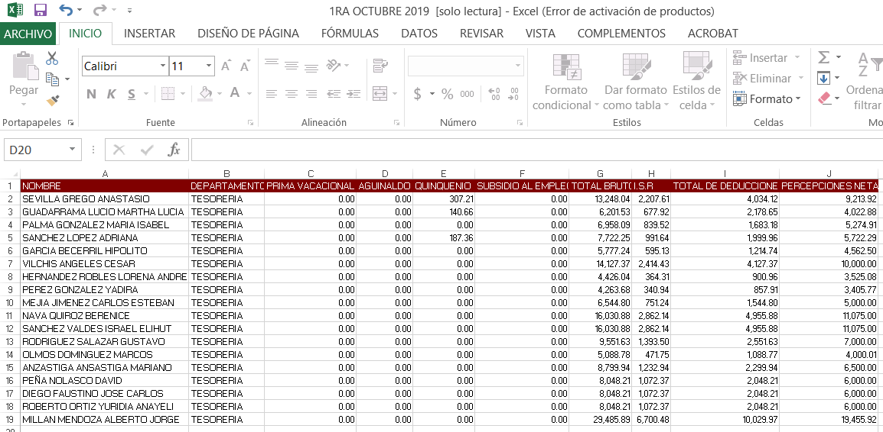

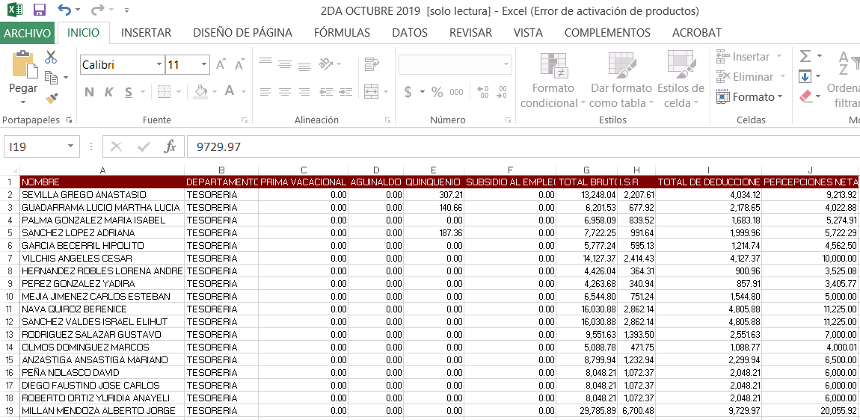

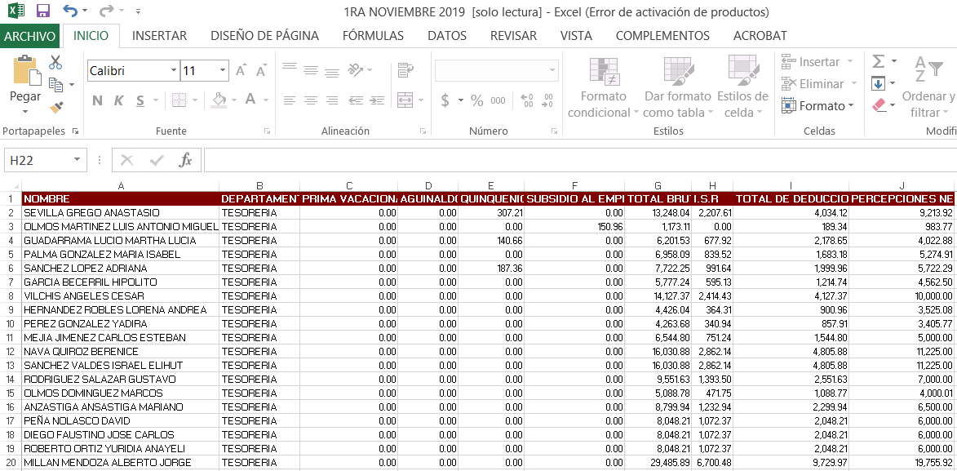

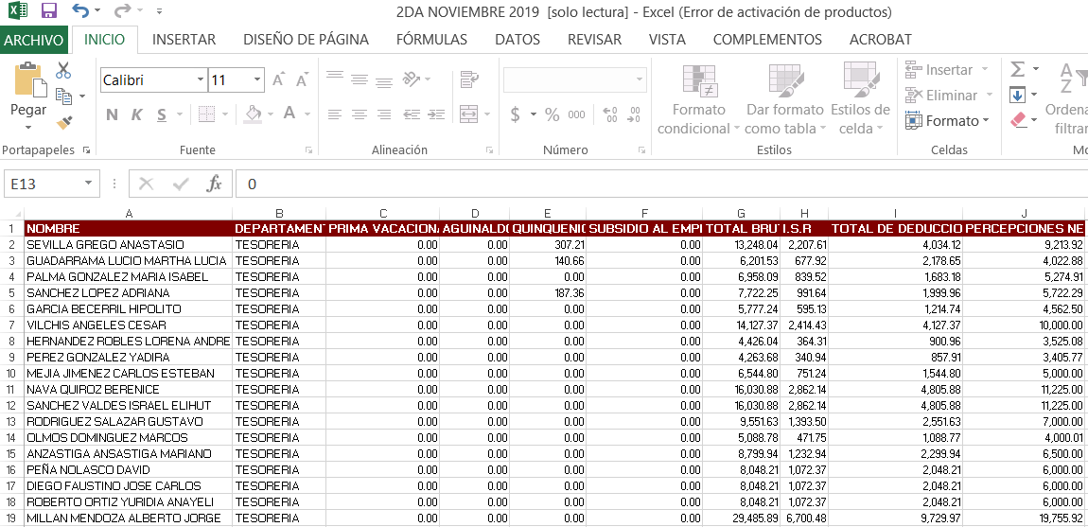

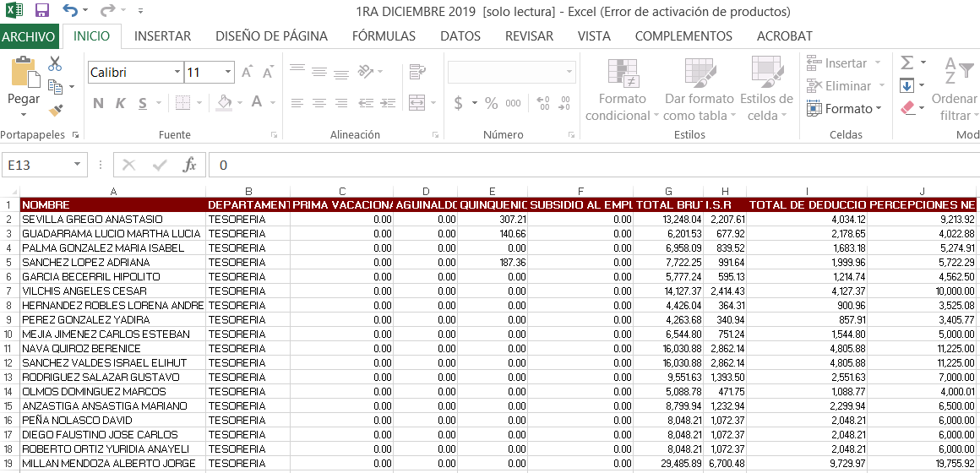

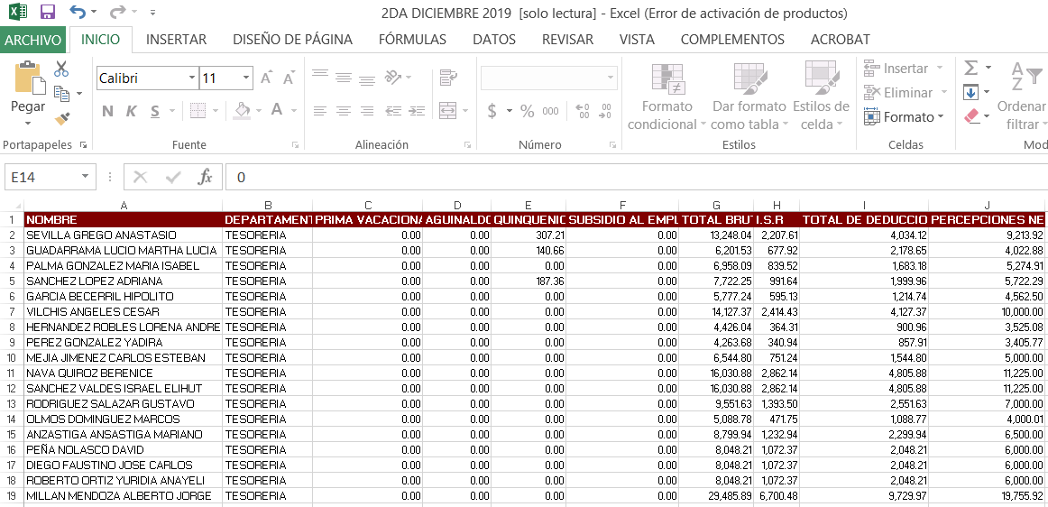

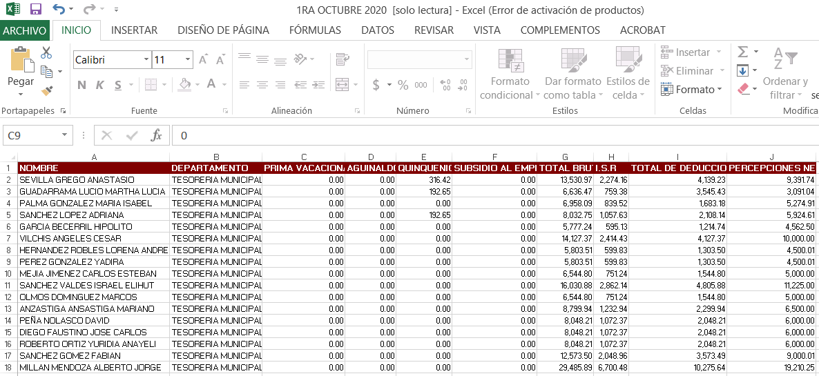

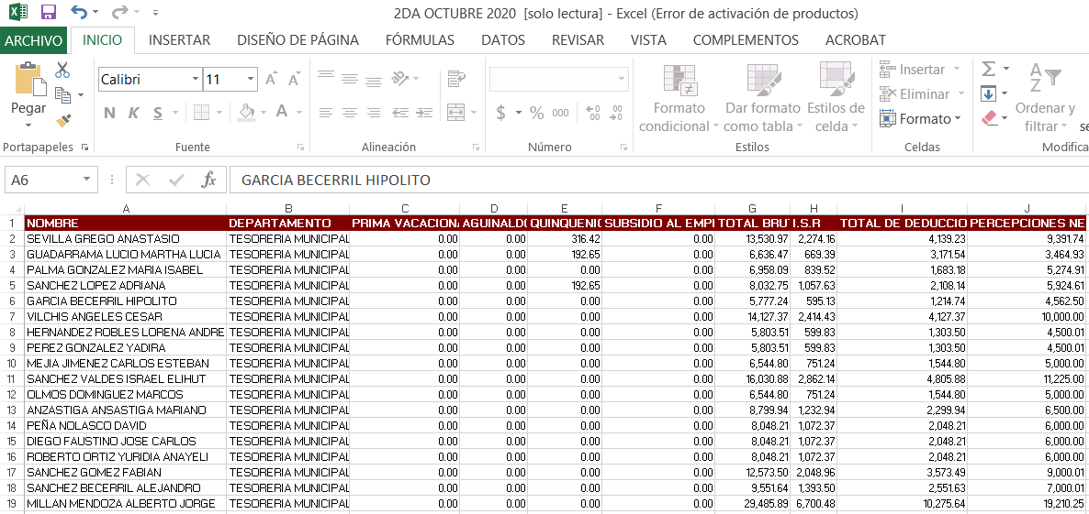

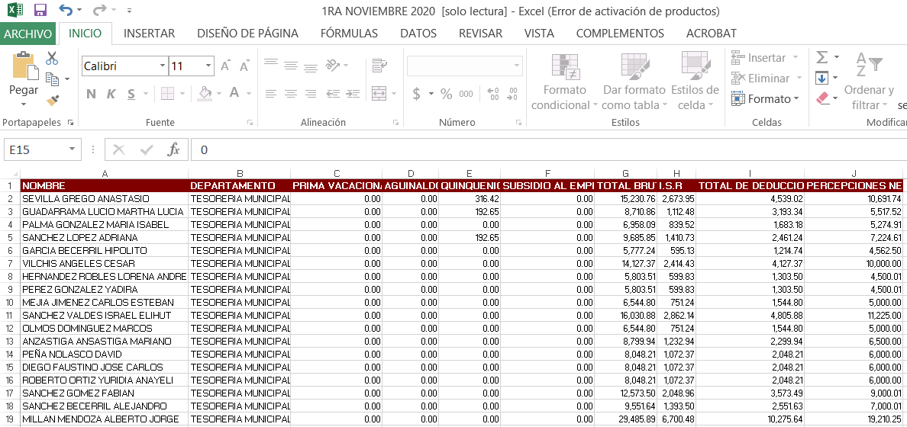

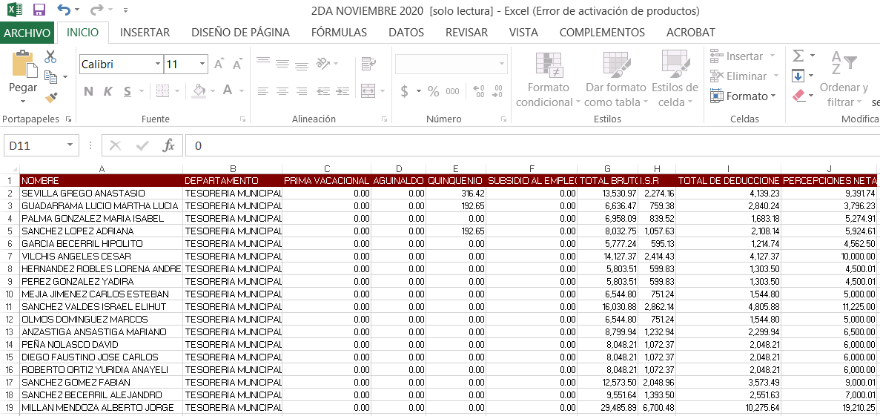

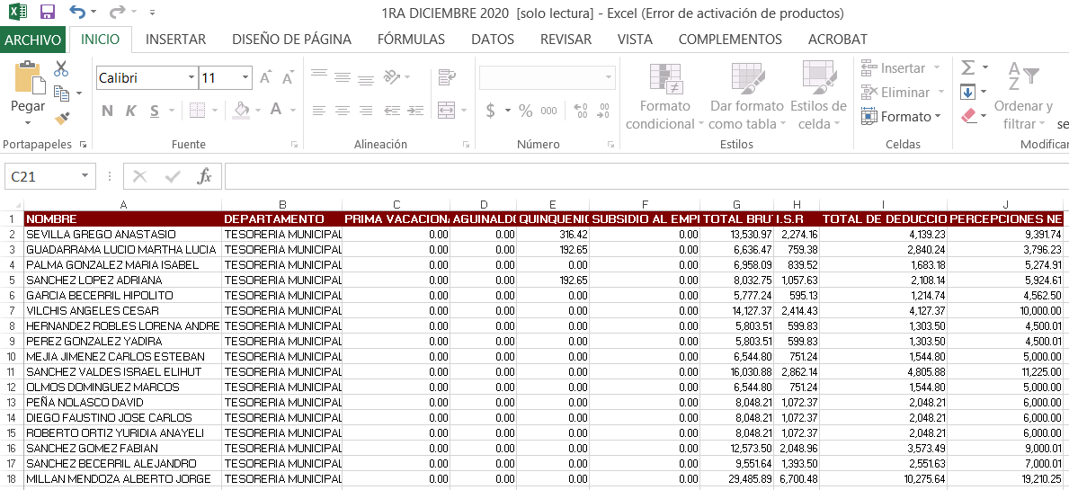

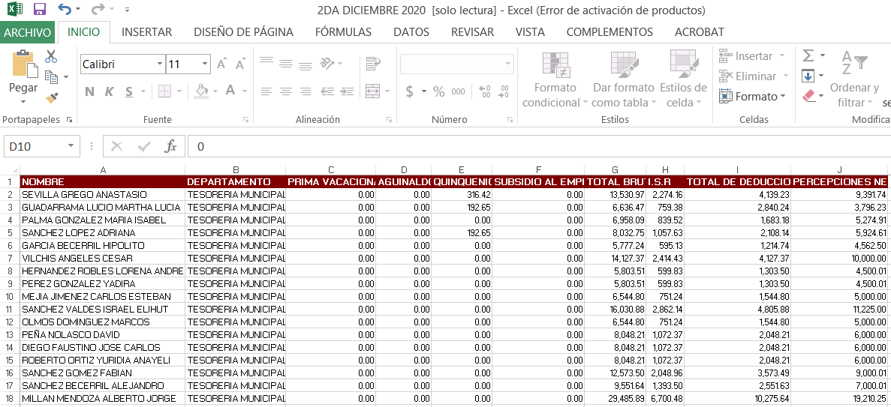

Derivado de lo anterior, este Órgano Garante determina que se tiene por atendido dicho requerimiento realizado por la particular.

Ahora bien, en relación al requerimiento realizado por la particular relacionado con la nómina correspondiente a los meses de enero, febrero, marzo y abril de dos mil veintidós; al respecto, EL SUJETO OBLIGADO mediante Informe Justificado refirió que se trataba de una plus petitio; sin embargo, del contenido de la solicitud primigenia se advierte que LA RECURRENTE solicitó “la nomina de las dos quincenas de los servidores públicos quienes actualmente se encuentran adscritos a esta misma área”.

Es así, que si bien del contenido de la solicitud no se precisa a que meses corresponden las dos quincenas solicitadas por la particular; atento a ello, este Órgano Garante en el ámbito de sus atribuciones establecidas en los artículos 13 y 181 de la Ley de Transparencia y Acceso a la Información Pública del Estado de México y Municipios, suple la deficiencia presentada en la solicitud de información, precisando que la particular solicitó las correspondientes a las dos últimas quincenas generadas a la fecha de solicitud; es decir la segunda de abril y primera de mayo de dos mil veintidós.

En este entendido, derivado que en respuesta adjuntó la nómina correspondiente a la primera quincena de mayo de dos mil veintidós, este Órgano Garante determina ordenar en versión pública la nómina del personal adscrito al área de Tesorería, correspondiente a la segunda quincena de abril de dos mil veintidós.

Ahora bien, no debemos ignorar que dentro de la solicitud, el particular requirió la información, en formato Excel y PDF, situación que contraviene lo establecido en el artículo 12 de la Ley de Transparencia y Acceso a la Información Pública del Estado de México y Municipios, el cual establece que los Sujetos Obligados sólo proporcionarán la información pública que se les requiera y que obre en sus archivos y en el estado en que ésta se encuentre. La obligación de proporcionar información no comprende el procesamiento de la misma, ni el presentarla conforme al interés del solicitante; no estarán obligados a generarla, resumirla, efectuar cálculos o practicar investigaciones.

De lo anterior se coligue que el pretender que el SUJETO OBLIGADO procese la información solicitada, para presentarla en un formato electrónico específico, lo que presume una carga desproporcionada para atender el derecho de acceso a la información del particular; pues su obligación consiste, específicamente, en proporcionar los documentos generados, poseídos o administrados en el ejercicio de sus funciones donde conste la información solicitada.

Robustece lo anterior el Criterio de Interpretación 03-17 emitido por el Órgano Garante Nacional, cuyo rubro y texto son los siguientes:

No existe obligación de elaborar documentos ad hoc para atender las solicitudes de acceso a la información. “Los artículos 129 de la Ley General de Transparencia y Acceso a la Información Pública y 130, párrafo cuarto, de la Ley Federal de Transparencia y Acceso a la Información Pública, señalan que los sujetos obligados deberán otorgar acceso a los documentos que se encuentren en sus archivos o que estén obligados a documentar, de acuerdo con sus facultades, competencias o funciones, conforme a las características físicas de la información o del lugar donde se encuentre. Por lo anterior, los sujetos obligados deben garantizar el derecho de acceso a la información del particular, proporcionando la información con la que cuentan en el formato en que la misma obre en sus archivos; sin necesidad de elaborar documentos ad hoc para atender las solicitudes de información.”

Por otro lado, no se omite comentar que de que los documentos de los cuales se ordena su entrega, deberán ser entregados en versión pública; pues, el derecho de acceso a la información pública tiene como limitante el respeto a la intimidad y a la vida privada de las personas, es por ello que este Instituto debe cuidar que los datos personales que obren en poder de los Sujetos Obligados sean protegidos y únicamente se den a conocer aquéllos que abonen a la rendición de cuentas y a la transparencia en el ejercicio de las atribuciones que tienen conferidas. De este modo, en armonía entre los principios constitucionales de máxima publicidad y de protección de datos personales, la ley permite la elaboración de versiones públicas en las que se suprima aquella información relacionada con la vida privada de los particulares

En ese sentido, sólo podrán ser testados los datos que actualicen las hipótesis normativas previstas en dicho precepto legal, y deberá procederse a su clasificación mediante las formalidades de Ley, es decir, que el Comité de Transparencia del SUJETO OBLIGADO emita el Acuerdo de Clasificación correspondiente debidamente fundado y motivado, en el cual se sustente la versión pública, misma que deberá cumplir cabalmente con las formalidades previstas en el precepto antes referido, así como con los numerales aplicables de los LINEAMIENTOS GENERALES EN MATERIA DE CLASIFICACIÓN Y DESCLASIFICACIÓN DE LA INFORMACIÓN, ASÍ COMO PARA LA ELABORACIÓN DE VERSIONES PÚBLICAS, publicados en el Diario Oficial de la Federación en fecha 15 de abril de 2016, mediante Acuerdo del Consejo Nacional del Sistema Nacional de Transparencia, Acceso a la Información Pública y Protección de Datos Personales.

Así, respecto de los documentos que EL SUJETO OBLIGADO ha de entregar en versión pública, se deberá omitir, eliminar o suprimir la información personal de los servidores públicos, como Registro Federal de Contribuyentes, Clave Única de Registro de Población, Clave del Instituto de Seguridad Social del Estado de México y Municipios, los descuentos que se realicen por pensión alimenticia o deducciones estrictamente personales o de cualquier índole siempre que, no se encuentren relacionados con los impuestos o las cuotas por seguridad social, número de cuenta o cualquier otro dato que ponga en riesgo la vida, seguridad y salud de dichas personas.

En el caso específico de la nómina solicitada, obran datos que son considerados confidenciales, cuyo acceso debe ser restringido, los cuales deben testarse al momento de la elaboración de versiones públicas, como es el caso del Registro Federal de Contribuyentes (RFC), la Clave Única de Registro de Población (CURP), la Clave de cualquier tipo de seguridad social (ISSEMYM, u otros), así como, los préstamos o descuentos que se le hagan al servidor público.

Por cuanto hace al Registro Federal de Contribuyentes de las personas físicas, constituye un dato personal, ya que se genera con caracteres alfanuméricos obtenidos a partir del nombre en mayúsculas sin acentos ni diéresis y la fecha de nacimiento de cada persona; es decir la primera letra del apellido paterno; seguida de la primera letra Vocal del primer apellido; seguida de la primera letra del segundo apellido y por último la primera letra del nombre, posterior la fecha de nacimiento año/mes/día y finalmente la homoclave; la cual, para su obtención es necesario acreditar personalidad, fecha de nacimiento entre otros con documentos oficiales.

Al respecto, es aplicable el Criterio 19/17 de la Segunda Época, emitido por el Instituto Nacional de Transparencia, Acceso a la Información y Protección de Datos Personales, que dice:

“Registro Federal de Contribuyentes (RFC) de personas físicas. El RFC es una clave de carácter fiscal, única e irrepetible, que permite identificar al titular, su edad y fecha de nacimiento, por lo que es un dato personal de carácter confidencial.” (Sic)
(Énfasis añadido)

De lo anterior, se desprende que el Registro Federal de Contribuyentes se vincula al nombre de su titular, permitiendo identificar la edad de la persona y fecha de nacimiento, determinando la identificación de dicha persona para efectos fiscales, por lo que éste constituye un dato personal que concierne a una persona física identificada e identificable en términos de los artículos 3, fracción IX de la Ley de Transparencia y Acceso a la Información Pública del Estado de México y Municipios y 4, fracción XI de la Ley de Protección de Datos Personales en Posesión de Sujetos Obligados del Estado de México y Municipios.

Por cuanto hace a la Clave Única de Registro de Población, constituye un dato personal, ya que tiene como finalidad registrar a cada una de las personas que integran la población del país, con los datos que permitan certificar y acreditar fehacientemente su identidad, la cual servirá para identificarla de manera individual.

Lo anterior, tiene sustento en los artículos 86 y 91 de la Ley General de Población, la cual señala lo siguiente:

“Artículo 86. El Registro Nacional de Población tiene como finalidad registrar a cada una de las personas que integran la población del país, con los datos que permitan certificar y acreditar fehacientemente su identidad.
Artículo 91. Al incorporar a una persona en el Registro Nacional de Población, se le asignará una clave que se denominará Clave Única de Registro de Población. Esta servirá para registrarla e identificarla en forma individual.”
(Énfasis añadido)

Ahora bien, la Clave Única de Registro de Población, está integrada de 18 elementos representados por letras y números, que se generan a partir de los datos contenidos en un documento probatorio de identidad (acta de nacimiento, carta de naturalización o documento migratorio), la cual se integra de la primera letra del apellido paterno; seguida de la primera letra Vocal del primer apellido; seguida de la primera letra del segundo apellido y por último la primera letra del nombre; fecha de nacimiento año/mes/día; sexo; Entidad Federativa de nacimiento; consonantes internas del nombre y apellidos; un diferenciador de homonimia y siglo; y un digito verificador, que garantizan la correcta integración.

Al respecto, el Instituto Nacional de Transparencia, Acceso a la Información y Protección de Datos Personales (INAI), a través del Criterio 18/17 de la Segunda Época, señala literalmente lo siguiente:

“Clave Única de Registro de Población (CURP). La Clave Única de Registro de Población se integra por datos personales que sólo conciernen al particular titular de la misma, como lo son su nombre, apellidos, fecha de nacimiento, lugar de nacimiento y sexo. Dichos datos, constituyen información que distingue plenamente a una persona física del resto de los habitantes del país, por lo que la CURP está considerada como información confidencial.” (Sic)
(Énfasis añadido)

De lo anterior, se desprende que la Clave Única de Registro de Población, se encuentra vinculada al nombre y apellidos de la persona, permitiendo identificar fecha y lugar de nacimiento, así como el sexo; datos que únicamente le atañen a su titular, por lo que, ésta constituye un dato personal que concierne a una persona física identificada e identificable en términos de los artículos 2, fracción II de la Ley de Transparencia y Acceso a la Información Pública del Estado de México y Municipios y 4, fracción XI de la Ley de Protección de Datos Personales en Posesión de Sujetos Obligados del Estado de México y Municipios.

Por cuanto hace a la Clave de cualquier tipo de seguridad social (ISSEMYM, u otros), está integrado por una secuencia de números con los que se identifica a los trabajadores que cubren las cuotas respectivas, asimismo, lo identifica con la fuente de trabajo; por lo que al ser una clave de identificación de los trabajadores, constituye información confidencial, dato que únicamente le atañe al servidor público, por lo constituye un dato personal que concierne a una persona física identificada e identificable en términos de los artículos 2, fracción II de la Ley de Transparencia y Acceso a la Información Pública del Estado de México y Municipios y 4, fracción XI de la Ley de Protección de Datos Personales en Posesión de Sujetos Obligados del Estado de México y Municipios.

Respecto de los préstamos o descuentos de carácter personal, éstos no deben tener relación con la prestación del servicio; es decir, son confidenciales los préstamos o descuentos que se le hagan a la persona en los que no se involucren instituciones públicas, en virtud de no favorecer en la transparencia y rendición de cuentas, sino, por el contrario con ello se violentaría la protección de información confidencial, porque incide en la intimidad de un individuo identificado.

Por su parte, el artículo 84 de la Ley del Trabajo de los Servidores Públicos del Estado y Municipios, señala:

“ARTICULO 84. Sólo podrán hacerse retenciones, descuentos o deducciones al sueldo de los servidores públicos por concepto de:
I. Gravámenes fiscales relacionados con el sueldo;
II. Deudas contraídas con las instituciones públicas o dependencias por concepto de anticipos de sueldo, pagos hechos con exceso, errores o pérdidas debidamente comprobados;
III. Cuotas sindicales;
IV. Cuotas de aportación a fondos para la constitución de cooperativas y de cajas de ahorro, siempre que el servidor público hubiese manifestado previamente, de manera expresa, su conformidad;
V. Descuentos ordenados por el Instituto de Seguridad Social del Estado de México y Municipios, con motivo de cuotas y obligaciones contraídas con éste por los servidores públicos;
VI. Obligaciones a cargo del servidor público con las que haya consentido, derivadas de la adquisición o del uso de habitaciones consideradas como de interés social;
VII. Faltas de puntualidad o de asistencia injustificadas;
VIII. Pensiones alimenticias ordenadas por la autoridad judicial; o
IX. Cualquier otro convenido con instituciones de servicios y aceptado por el servidor público.
El monto total de las retenciones, descuentos o deducciones no podrá exceder del 30% de la remuneración total, excepto en los casos a que se refieren las fracciones IV, V y VI de este artículo, en que podrán ser de hasta el 50%, salvo en los casos en que se demuestre que el crédito se concedió con base en los ingresos familiares para hacer posible el derecho constitucional a una vivienda digna, o se refieran a lo establecido en la fracción VIII de este artículo, en que se ajustará a lo determinado por la autoridad judicial.”
(Énfasis añadido)

Derivado de lo anterior, la ley establece claramente cuáles son esos descuentos o gravámenes que directamente se relacionan con las obligaciones adquiridas como servidores públicos y aquéllos que únicamente inciden en su vida privada. De este modo, descuentos por pensiones alimenticias o créditos adquiridos con instituciones privadas o públicas pero que fueron contraídas en forma individual, son información que debe clasificarse como confidencial.

Por lo que hace a los Códigos Bidimensionales y los denominados Códigos QR, se trata de barras en dos dimensiones que al igual a los códigos de barras o códigos unidimensionales, son utilizados para almacenar diversos tipos datos de manera codificada, los cuales a través de lectores que pueden ser obtenidos por cualquier persona, pueden obtener los referidos datos, los cuales pueden corresponder a datos personales como Registro Federal de Contribuyentes (RFC) y la Clave Única de Registro de Población (CURP).

Por ende, EL SUJETO OBLIGADO debe testar los datos confidenciales, sin pasar por alto que la clasificación respectiva tiene que cumplirse a través de la forma y formalidades que la Ley impone; es decir, mediante Acuerdo debidamente fundado y motivado, en términos de los numerales 49, fracción VIII y 132, fracciones II y III de la Ley de Transparencia y Acceso a la Información Pública del Estado de México y Municipios, así como los numerales Segundo, fracción XVIII, y del Cuarto al Décimo Primero de los Lineamientos Generales en materia de Clasificación y Desclasificación de la Información, así como para la elaboración de Versiones Públicas, que literalmente expresan:

Ley de Transparencia y Acceso a la Información Pública del Estado de México y Municipios

“Artículo 49. Los Comités de Transparencia tendrán las siguientes atribuciones:
VIII. Aprobar, modificar o revocar la clasificación de la información;
Artículo 132. La clasificación de la información se llevará a cabo en el momento en que:
…
II. Se determine mediante resolución de autoridad competente; o
III. Se generen versiones públicas para dar cumplimiento a las obligaciones de transparencia previstas en esta Ley.”

Lineamientos Generales en materia de Clasificación y Desclasificación de la Información

“Segundo.- Para efectos de los presentes Lineamientos Generales, se entenderá por:
XVIII. Versión pública: El documento a partir del que se otorga acceso a la información, en el que se testan partes o secciones clasificadas, indicando el contenido de éstas de manera genérica, fundando y motivando la reserva o confidencialidad, a través de la resolución que para tal efecto emita el Comité de Transparencia.

Cuarto. Para clasificar la información como reservada o confidencial, de manera total o parcial, el titular del área del sujeto obligado deberá atender lo dispuesto por el Título Sexto de la Ley General, en relación con las disposiciones contenidas en los presentes lineamientos, así como en aquellas disposiciones legales aplicables a la materia en el ámbito de sus respectivas competencias, en tanto estas últimas no contravengan lo dispuesto en la Ley General.
Los sujetos obligados deberán aplicar, de manera estricta, las excepciones al derecho de acceso a la información y sólo podrán invocarlas cuando acrediten su procedencia.

Quinto. La carga de la prueba para justificar toda negativa de acceso a la información, por actualizarse cualquiera de los supuestos de clasificación previstos en la Ley General, la Ley Federal y leyes estatales, corresponderá a los sujetos obligados, por lo que deberán fundar y motivar debidamente la clasificación de la información ante una solicitud de acceso o al momento en que generen versiones públicas para dar cumplimiento a las obligaciones de transparencia, observando lo dispuesto en la Ley General y las demás disposiciones aplicables en la materia.

Sexto. Los sujetos obligados no podrán emitir acuerdos de carácter general ni particular que clasifiquen documentos o expedientes como reservados, ni clasificar documentos antes de que se genere la información o cuando éstos no obren en sus archivos.
La clasificación de información se realizará conforme a un análisis caso por caso, mediante la aplicación de la prueba de daño y de interés público.

Séptimo. La clasificación de la información se llevará a cabo en el momento en que:
I. Se reciba una solicitud de acceso a la información;
II. Se determine mediante resolución de autoridad competente, o
III. Se generen versiones públicas para dar cumplimiento a las obligaciones de transparencia previstas en la Ley General, la Ley Federal y las correspondientes de las entidades federativas.
Los titulares de las áreas deberán revisar la clasificación al momento de la recepción de una solicitud de acceso a la información, para verificar si encuadra en una causal de reserva o de confidencialidad.

Octavo. Para fundar la clasificación de la información se debe señalar el artículo, fracción, inciso, párrafo o numeral de la ley o tratado internacional suscrito por el Estado mexicano que expresamente le otorga el carácter de reservada o confidencial.
Para motivar la clasificación se deberán señalar las razones o circunstancias especiales que lo llevaron a concluir que el caso particular se ajusta al supuesto previsto por la norma legal invocada como fundamento.
En caso de referirse a información reservada, la motivación de la clasificación también deberá comprender las circunstancias que justifican el establecimiento de determinado plazo de reserva.
Tratándose de información clasificada como confidencial respecto de la cual se haya determinado su conservación permanente por tener valor histórico, ésta conservará tal carácter de conformidad con la normativa aplicable en materia de archivos.
Los documentos contenidos en los archivos históricos y los identificados como históricos confidenciales no serán susceptibles de clasificación como reservados.

Noveno. En los casos en que se solicite un documento o expediente que contenga partes o secciones clasificadas, los titulares de las áreas deberán elaborar una versión pública fundando y motivando la clasificación de las partes o secciones que se testen, siguiendo los procedimientos establecidos en el Capítulo IX de los presentes lineamientos.

Décimo. Los titulares de las áreas, deberán tener conocimiento y llevar un registro del personal que, por la naturaleza de sus atribuciones, tenga acceso a los documentos clasificados. Asimismo, deberán asegurarse de que dicho personal cuente con los conocimientos técnicos y legales que le permitan manejar adecuadamente la información clasificada, en los términos de los Lineamientos para la Organización y Conservación de Archivos.
En ausencia de los titulares de las áreas, la información será clasificada o desclasificada por la persona que lo supla, en términos de la normativa que rija la actuación del sujeto obligado.

Décimo primero. En el intercambio de información entre sujetos obligados para el ejercicio de sus atribuciones, los documentos que se encuentren clasificados deberán llevar la leyenda correspondiente de conformidad con lo dispuesto en el Capítulo VIII de los presentes lineamientos.”
(Énfasis Añadido)

Es importante referir que, EL SUJETO OBLIGADO deberá seguir el procedimiento legal establecido para su clasificación, esto es, que su Comité de Transparencia emita un Acuerdo de Clasificación que cumpla con las formalidades previstas, antes citadas que lo sustente, en el que se expongan los fundamentos y razones que llevaron a la autoridad a testar, suprimir o eliminar datos de dicho soporte documental, ya que el no hacerlo, implica que lo entregado no es legal ni formalmente una versión pública, sino más bien una documentación ilegible, incompleta o tachada; pues no señalar las razones por las que no se aprecian determinados datos, ya sea porque se testan o suprimen, deja a la solicitante en estado de incertidumbre, al no conocer o comprender porque no aparecen en la documentación respectiva, es decir, si no se exponen de manera puntual las razones de ello se estaría violentando desde un inicio el derecho de acceso a la información de la solicitante.

Debido a lo anteriormente expuesto, este Instituto estima que las razones o motivos de inconformidad hechos valer por LA RECURRENTE devienen fundadas y suficientes para MODIFICAR la respuesta del SUJETO OBLIGADO y ordenarle haga entrega de la información descrita en el presente Considerando.

Así, con fundamento en lo previsto en los artículos 5, párrafos trigésimos, trigésimos primero y trigésimos segundos, fracciones IV y V de la Constitución Política del Estado Libre y Soberano de México; 2, fracción II, 29, 36, fracciones I y II, 176, 178, 179, 181, 185 fracción I, 186 y 188 de la Ley de Transparencia y Acceso a la Información Pública del Estado de México y Municipios, este Pleno:

RESUELVE

PRIMERO. Resultan fundadas las razones o motivos de inconformidad hechas valer por LA RECURRENTE, en términos del Considerando QUINTO de la presente resolución.

SEGUNDO. Se MODIFICA la respuesta proporcionada por EL SUJETO OBLIGADO en la solicitud de información que dio origen al Recurso de Revisión 12232/INFOEM/IP/RR/2022, en términos del Considerando QUINTO de la presente resolución, y haga entrega de ser procedente en versión pública a LA RECURRENTE, vía SAIMEX, en formato xls y/o pdf, lo siguiente:

“La nómina del personal adscrito al área de Tesorería, correspondiente a la segunda quincena de abril de 2022.

Debiendo notificar a LA RECURRENTE el Acuerdo de Clasificación de la información que emita en su caso el Comité de Transparencia con motivo de la versión pública.”

TERCERO. Notifíquese mediante Sistema de Acceso a la Información Mexiquense al Titular de la Unidad de Transparencia del SUJETO OBLIGADO, para que conforme a los artículos 186, último párrafo y 189, párrafo segundo de la Ley de Transparencia y Acceso a la Información Pública del Estado de México y Municipios, dé cumplimiento a lo ordenado dentro del plazo de diez días hábiles, debiendo informar a este Instituto en un plazo de tres días hábiles siguientes sobre el cumplimiento dado a la presente resolución.

CUARTO. Notifíquese a LA RECURRENTE la presente resolución vía Sistema de Acceso a la Información Mexiquense (SAIMEX).

QUINTO. Hágase del conocimiento a LA RECURRENTE, que de conformidad con lo establecido en el artículo 196 de la Ley de Transparencia y Acceso a la Información Pública del Estado de México y Municipios, podrá impugnarla vía Juicio de Amparo en los términos de las leyes aplicables.

SEXTO. De conformidad con el artículo 198 de la Ley de Transparencia y Acceso a la Información Pública del Estado de México y Municipios, de considerarlo procedente, EL SUJETO OBLIGADO de manera fundada y motivada, podrá solicitar una ampliación de plazo para el cumplimiento de la presente resolución.

ASÍ LO RESUELVE, POR UNANIMIDAD DE VOTOS EL PLENO DEL INSTITUTO DE TRANSPARENCIA, ACCESO A LA INFORMACIÓN PÚBLICA Y PROTECCIÓN DE DATOS PERSONALES DEL ESTADO DE MÉXICO Y MUNICIPIOS, CONFORMADO POR LOS COMISIONADOS JOSÉ MARTÍNEZ VILCHIS; MARÍA DEL ROSARIO MEJÍA AYALA; SHARON CRISTINA MORALES MARTÍNEZ; LUIS GUSTAVO PARRA NORIEGA Y GUADALUPE RAMÍREZ PEÑA; EN LA PRIMERA SESIÓN ORDINARIA CELEBRADA EL ONCE DE ENERO DE DOS MIL VEINTITRÉS, ANTE EL SECRETARIO TÉCNICO DEL PLENO, ALEXIS TAPIA RAMÍREZ.
SCMM/BLA/DEMF/RPG

